Reporte de Pruebas: Módulo Selection (ObjectSelection, CreateObjects y Tagger)
Integrantes: Alex Alvez, Luigi Mete

1. Funcionamiento del Código

ObjectSelection (`selection.py`)
La clase `ObjectSelection` es la encargada de facilitar la ubicación y resaltada visual de objetos dentro de FreeCAD.
- Foco Visual: Su método `MonoSelection` toma un objeto y no solo lo selecciona internamente, sino que limpia selecciones previas, lo resalta visualmente en la vista 3D, hace scroll para mostrarlo en el árbol de dependencias, y centra la cámara 3D sobre él.
- Ciclo de Selección: El método `VectorSelection` permite cargar una lista de nombres de objetos. Al activar la propiedad `SelectOther = True`, la clase avanza automáticamente al siguiente objeto de la lista y le aplica el foco visual, permitiendo iterar cíclicamente por múltiples objetos con un solo comando.

CreateObjects (`createobjects.py`)
Esta clase se encarga de deconstruir una geometría compleja (ya sea 2D o 3D) para extraer sus subelementos como objetos independientes e interactuables en FreeCAD, lo cual es vital para luego poder seleccionarlos con la voz.
- Geometría 3D: Si el flag `Is3D` es verdadero, la clase extrae todas las caras (`Faces`) y las convierte en Superficies, y todas las aristas (`Edges`) convirtiéndolas en Aristas.
- Geometría 2D: Si `Is3D` es falso, extrae las líneas (aristas del wireframe) y calcula los vértices únicos (`Vertices`) para crear Puntos geométricos individuales.

Tagger (`tagger.py`)
Es el motor de nomenclatura inteligente. Trabaja en conjunto con `CreateObjects` para asegurar que cada elemento extraído reciba un nombre y etiqueta correlativa en el idioma preferido por el usuario.
Lee automáticamente la configuración del idioma (`En`, `Es`, `PT`) desde las preferencias de `GUIFreeCad` y asigna nombres progresivos (ej. "Punto 1", "Punto 2").

Tabla de Idiomas (Tagger)
A continuación, se detalla cómo el `Tagger` traduce las geometrías según el idioma activo:

Geometría Original | Inglés (En) | Español (Es) | Portugués (PT)
Point | Point | Punto | Ponto
Line | Line | Línea | Linha
Surface | Surface | Superficie | Superfície
Edge | Edge | Arista | Aresta

2. Pruebas Funcionales: Sketcher
Se crearon 5 objetos en el banco de trabajo Sketcher
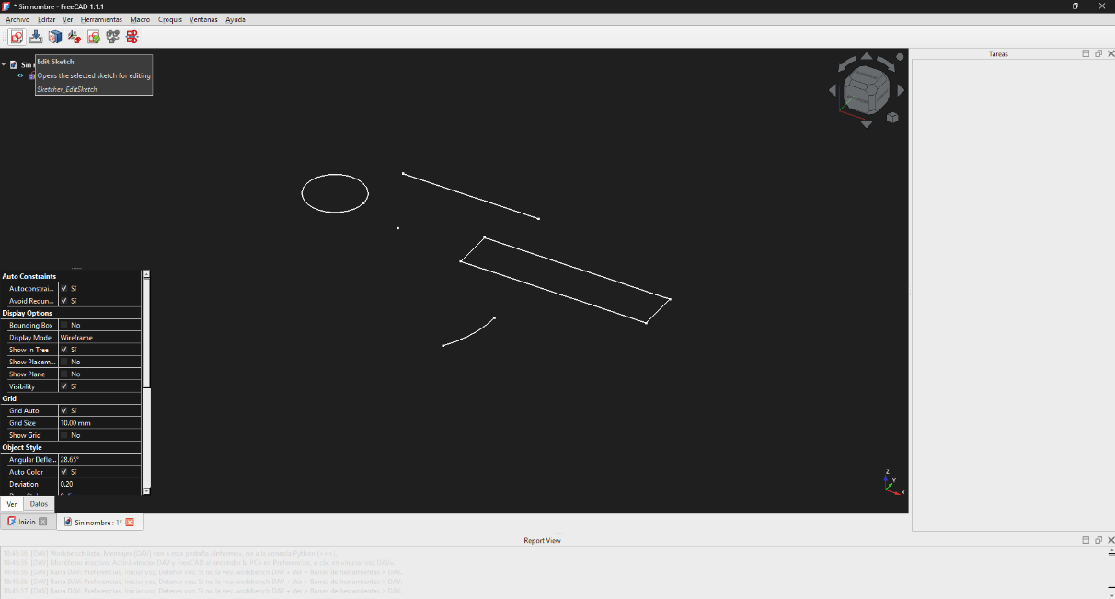

3. Pruebas Funcionales: Consola y Ciclado de Selección

Se muestra la salida por consola al extraer los objetos y probar la función SelectOther.

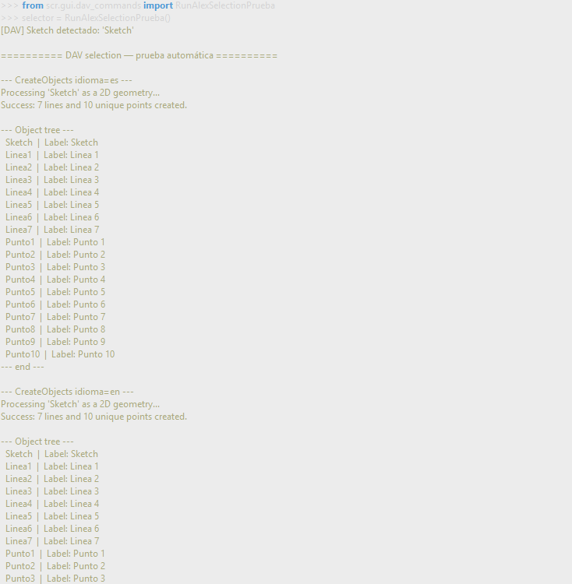
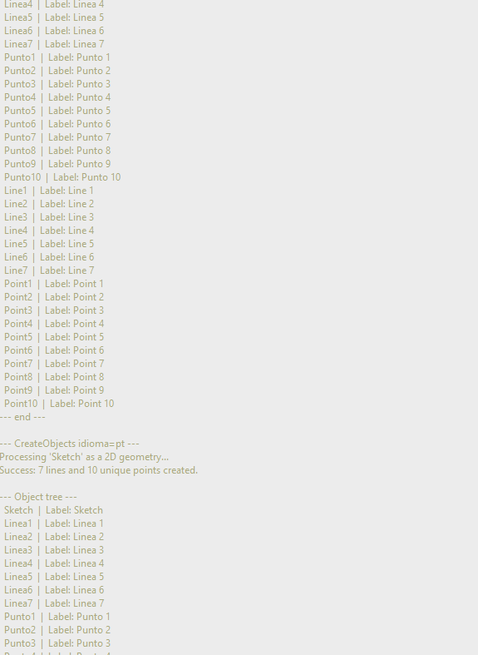
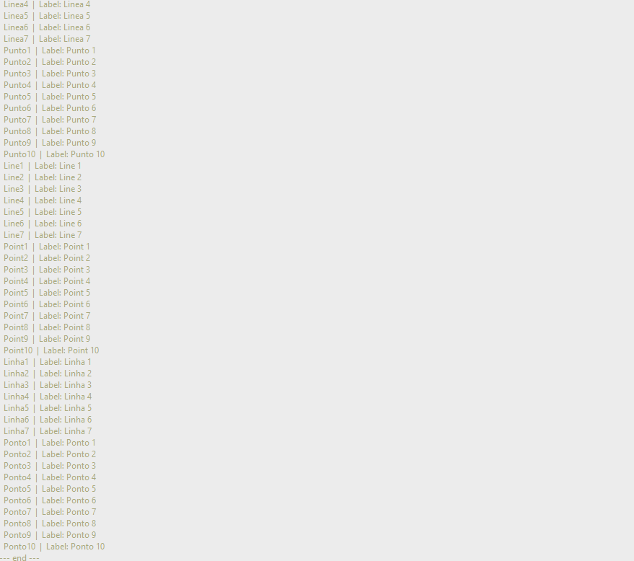

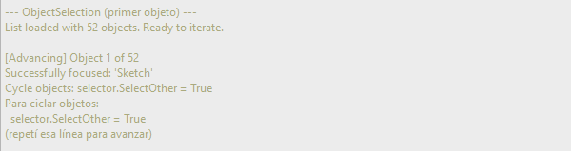
Al usar SelectOther se marca en verde el elemento seleccionado, y al seguir ejecutándolo se va cambiando el objeto actual.
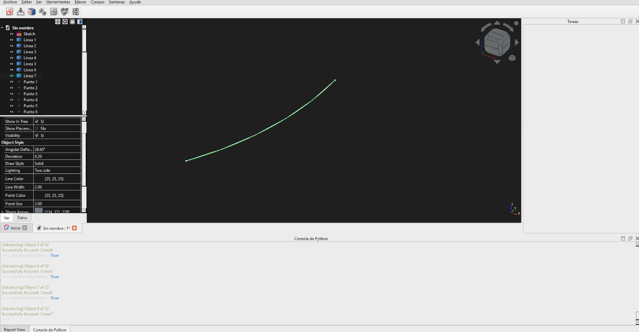

4. Conclusión
La combinación de `CreateObjects` y `ObjectSelection` permite separar elementos abstractos (como una cara de un cubo) en objetos reales de FreeCAD. Al estar etiquetados en el idioma local mediante `Tagger`, el usuario podrá dictar comandos de voz para iterar y ubicar rápidamente puntos o líneas específicas en el espacio 3D, facilitando enormemente el diseño sin ratón.

